6+
Степновский отдел МБУК ВР «МЦБ»
им. М. В. Наумова

Праздничный информационный час
«Книги помогают взлететь!»
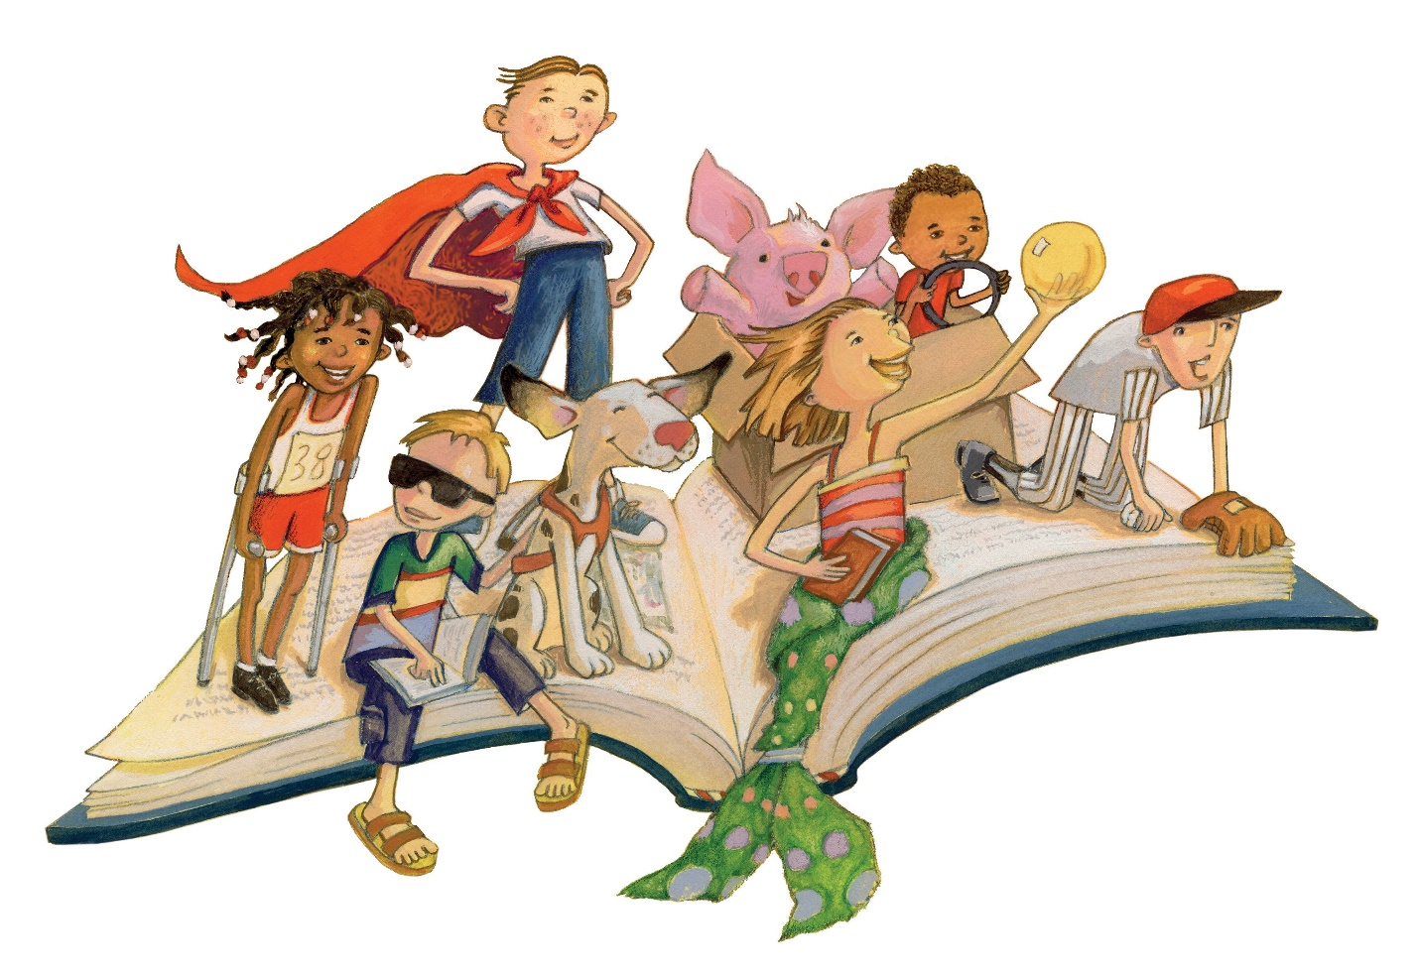

Подготовила: библиотекарь
2 категории Степновского
отдела Дубова С.А.

х. Степной
11 августа 2023год
Сценарий
«Книги помогают взлететь!»
Дата проведения: 11 августа 2023 года
Время проведения: 12.00.
Место проведения: Библиотека
Цель: развивать правильную речь, внимание, мышление, терпеливость; формирование у читателей потребности в книге, чтении, в духовном и интеллектуальном росте, самосознании и самообразовании; воспитывать доброжелательность, способствовать расширению кругозора детей.
Задачи:
- пропаганда ценности чтения и книги, формирование информационной культуры личности;
- активное вовлечение детей в культурно- просветительскую деятельность общеобразовательных организаций;
- подготовка молодого читателя к индивидуальной читательской
деятельности, направленной на удовлетворение потребностей в досуговом и самообразовательном чтении.
Библиотекарь: Здравствуйте, дорогие ребята! Мы рады приветствовать Вас в нашей библиотеке на мероприятии: «Книги помогают взлететь!». Сегодня мы поговорим с Вами о замечательных детских книгах.
Свежий ветер напевает,
Дальних странствий голоса,
Он страницы раздувает,
Словно чудо-паруса!
Посреди любой страницы,
Оживают чудеса,
Не слипаются ресницы,
Разбегаются глаза!
Но читая дни и ночи
И плывя по морю строчек,
Курса верного держись!
И тогда откроют книжки –
Замечательные книжки –
Замечательную жизнь!
Ведущий:
Давайте представим, хотя бы на миг,
Что вдруг мы лишились журналов и книг,
Что люди не знают, что значит поэт,
Что нет Чебурашки, Хоттабыча нет.
Что будто никто никогда в этом мире,
И слыхом не слыхивал о Мойдодыре,
Что нету Незнайки, вруна-недотёпы,
Что нет Айболита, и нет дядя Стёпы.
Наверно нельзя и представить такого?
Так здравствуй же, умное, доброе слово!
Пусть книги, друзьями заходят в дома!
Читайте всю жизнь – набирайтесь ума
Библиотекарь:
«Книга есть жизнь нашего времени, в ней все нуждаются – и старые, и малые». Белинский В.Г.
Сегодняшние дети самые счастливые. В библиотеках каких только книг нет. Нужно лишь иметь желание читать.
Чтение помогает нам лучше познать окружающий мир и себя. Потому что книга учит мыслить, учит говорить, учит понимать людей. Некогда прочитанная книга часто бывает подсказывает, какую профессию можно выбрать в будущем. Книга – помощник в работе, товарищ в отдыхе, попутчик, советчик, а иногда и предмет развлечения. А тому, кто сдружился с книгой, она – верная подруга.
На столе лежит маленькая книжечка. А откроешь её можно увидеть большие города, дома, люди. Можно попасть из одного края в другой, из прошлого в будущее. Книга и покажет, и расскажет. Книга – это чудо.
Без книги трудно представить жизнь человечества. Немалую роль в прививании любви к чтению играют пословицы и поговорки. Они учат уважат и дорожить книгами.
(зачитываются пословицы и поговорки о книгах и чтении)
Дом без книги – день без солнца.
Книга – друг человека.
Книга растит человека.
Книга в счастье украшает, а в несчастье утешает.
Кто много читает, тот много знает.
Не красна книга письмом, а красна умом.
Книга поможет в труде, выручит в беде.
Книга – зеркало жизни.
Ленивому Микишке всё не до книжки.
Книга не самолёт, а за тридевять земель унесёт.
Хорошую книгу читать не в тягость, а в радость.
Книгу читаешь, как на крыльях летаешь.
Книга учит жить, книгой надо дорожить
Хорошая книга ярче звездочки светит.
С книгою жить – век не тужить.
Чтение – это окошко, через которое дети видят и познают мир и самих себя.
Человек, не читающий книг, удивительно скучен.
● Читайте детям не нотации, а книги.
Любите книгу, без любви читателя книги – нет. Один из писателей сказал, что книга рождается не тогда, когда издаётся, а когда будет прочитана.
Открыть свои тайны
Любому готова.
Но ты от неё
Не услышишь и слова.
Говорит она беззвучно,
А понятно и не скучно.
Ты беседуй чаще с ней –
Станешь вчетверо умней. (Книга.)
Книга – это большая ценность. Её нужно беречь. Книги, чтобы долго жили, хранятся в библиотеках. Но этого недостаточно. Каждый читатель сам, в первую очередь, должен бережно относиться к книгам:
*брать книгу чистыми руками;
*не перегибать книгу – от этого выпадают страницы;
*не загибать страницы, пользоваться закладкой;
*не читать книгу во время еды;
*чтобы книга дольше служила, обернуть в обложку;
*не делать в книге пометок;
*если книга порвалась – подклеить её.
Дружите с книгами, любите, берегите! Книга – это жизнь!
(видеоролик «Гимн библиотеке»)
Сказка по лесу идёт -
Сказку за руку ведёт,
Из реки выходит сказка!
Из трамвая! Из ворот!
Это что за хоровод?
Это сказок хоровод!
Сказка-умница и прелесть,
С нами рядышком живёт,
Чтобы,
Чтобы,
Чтобы снова
Добрый злого
Победил!
Чтобы добрый,
Чтобы злого
Стать хорошим
Убедил!
Ух, за мной и за тобой
Сказки бегают гурьбой!
Обожаемые сказки -
Слаще ягоды любой!
В сказке солнышко горит,
Справедливость в ней царит!
Сказка - умница и прелесть,
Ей повсюду путь открыт,
Чтобы,
Чтобы,
Чтобы снова
Добрый злого
Победил!
Чтобы добрый,
Чтобы злого
Стать хорошим
Убедил!
Ребята, а вы любите сказки? Может быть, кто-то из вас скажет какие сказки он прочитал?
Одной из главных тем русских народных сказок была тема добра и зла.
В сказках встречаются добрые и злые герои. Сейчас поиграем в игру. Я буду называть сказочного героя, а вы будете отвечать, добрый он или злой. Если добрый, вы радостно хлопаете в ладоши, если злой – топаете ногами.
Иван – царевич, Дюймовочка, Карабас – Барабас, Красная шапочка, Баба – яга, Золушка, Мальвина.
А сейчас загадки:
Покупала самовар,
А спасал ее комар

Была она артисткой
Прекрасной, как звезда,
От злого Карабаса
Сбежала навсегда.

И зайчонок, и волчица -
Все бегут к нему лечиться

В гости к бабушке пошла,
Пироги ей понесла.
Серый Волк за ней следил,
Обманул и проглотил.

Всех важней она в загадке,
Хоть и в погребе жила:
Репку вытащить из грядки
Деду с бабкой помогла.

Вот совсем нетрудный,
Коротенький вопрос:
Кто в чернилку сунул
Деревянный нос?
*Из муки он был печен,
На сметане был мешен.
На окошке он студился,
По дорожке он катился.
Был он весел, был он смел
И в пути он песню пел.
Съесть его хотел зайчишка,
Серый волк и бурый мишка.
А когда малыш в лесу
Встретил рыжую лису,
От нее уйти не смог.
Что за сказка?
*На снежных санях Королева
По зимнему небу летела.
Коснулась мальца, невзначай.
Холодным, недобрым стал
*Ждали маму с молоком,
А пустили волка в дом…
Кем же были эти
Маленькие дети?
Разминка «Колобок»
Катится, катится колобок по дорожке (шагать на месте),
Затем покатился все быстрее и быстрее (бег в рассыпную).
И тут на встречу попался ему: заяц, волк, медведь, лиса (имитация движений зверей).
Шустрый и быстрый убежал от всех зверей, и никто его не съел (бег на месте).
И он благополучно добрался до дома (ходьба к своим местам).
Эстафета «Молодильные яблочки»
(Держа блюдце с яблоком двумя руками, не прижимая к себе, добежать до стойки. Оббежать ее и бегом обратно. Передать блюдце следующему участнику и т.д.)
Эстафета «Теремок»
Для начала вспомним, кто жил в теремке: Мышка-норушка, Лягушка-квакушка, Зайка-попрыгайка, Лисичка-сестричка да Комар-пискун. Шестым же пришел Медведь и разрушил теремок.
Попробуем эту сказку разыграть в эстафете. В ней будут участвовать только шесть человек – по числу персонажей сказки. А роль теремка выполнит обруч.
Эстафету начинает «Мышка». Участник, играющий эту роль, по сигналу двигается к финишу, где лежит обруч - «теремок». Добежав, игрок продевает обруч через себя, кладет его на место и бежит за следующим участником, то есть за «Лягушкой».
Теперь они бегут к «теремку» вдвоем, обязательно взявшись за руки. Добежав, вдвоем пролезают через обруч. Сделав это, они бегут за третьим, потом за четвертым, потом за пятым. Когда пятеро, не разжимая рук, пролезают через обруч и бегут за шестым – это оказывается «Медведь».
Но они все же берут его за руку и ведут с собой к «теремку».
Пять человек надевают обруч и удерживают его на уровне пояса.
«Медведь» в это время берет обруч рукой и тянет его вместе со всеми участниками, находящимися внутри, к старту.
Те, кто находится внутри обруча, бегут, помогая «Медведю».
Кто разыграет сказку быстрее, тот и победил.
Подвижная игра «Волк и семеро козлят»
(Звучит музыка. «Козлята» бегают, веселятся. С окончанием музыки – выбегают «волки» и догоняют «козлят». Игра продолжается до сигнала.
«Сказочные герои»
Правила игры: дети бегают врассыпную под музыку. На слова «Трусливый зайчик» дети присаживаются на корточки и закрывают руками голову. Опять бегают врассыпную. На слова «Хитрая лиса» дети останавливаются, ставят ручки на пояс. Опять бегают врассыпную под музыку. На слова «Сердитый волк» дети останавливаются и поднимают руки вверх, рычат. Игра повторяется несколько раз.
Сегодня я хочу рассказать вам новую сказку. Слушайте внимательно и постарайтесь отгадать ее название.
«Салат из сказок»
Жили – были дед да баба. Была у них курочка Ряба. Говорит дед бабе «Испеки мне баба колобок, а я пойду на речку рыбку половлю». Пошла баба в амбар, наскребла две горстки муки и испекла репку. Катится репка по дорожке, а навстречу ей избушка на курьих ножках. Избушка и говорит: «Красная Шапочка я тебя съем!», а она отвечает «Не ешь меня, лучше брось в воду, я твои три желания исполню! Только скажи – по щучьему велению, по моему хотению». Желание исполнилось: вырос цветик-семицветик, а в середине сидит Дюймовочка, на ноге у нее один хрустальный башмачок, а в руке золотой ключик, от чердака Карлсона, который живет на крыше. Вот и сказке конец, а кто слушал – молодец.
Библиотекарь: Понравилась вам сказка? А вы ее узнали? Давайте вспомним героев, которые встретились в «новой» сказке (дети называют героев). Скажите из каких известных сказок они к вам пришли? (Курочка Ряба, Колобок, Волк и лиса, Репка, Баба-яга, Красная шапочка, По щучьему велению, Цветик-семицветик, Дюймовочка. Золушка, Золотой ключик, Карлсон, который живет на крыше).
Ведущий: Ну что, ребята, наше мероприятие подходит к концу. Вы очень хорошо все участвовали в конкурсах, отвечали на вопросы. Читайте книги, а мы желаем Вам всего доброго.
Использованная литература и ресурсы:
Интегрированные уроки. 1 класс. Н.Ю.Васильева. М: «ВАКО», 2008
Нестандартные уроки по литературному чтению. Т.С.Гулуева. 3 кл. ИТД «Корифей», 2006
«Педагогическое творчество» №2-2008
«Педагогическое творчество» №6-2004
http://nsportal.ru/nachalnaya-shkola/vospitatelnaya-rabota/2014/01/11/vneklassnoe-meropriyatie-kniga-nash-drug
http://pedsovet.su/load/243-1-0-3082
http://out-of-school.area7.ru/?m=8001
http://out-of-school.area7.ru/?m=7696
http://out-of-school.area7.ru/?m=5941
http://ped-kopilka.ru/blogs/sokolovskaja-ina/literaturnaja-viktorina-po-stranicam-detskih-knig.html
http://www.uchportal.ru/load/192-1-0-20324
http://zanimatika.narod.ru/DetKniga1.htm
http://inform.miass.ru/news/2013/08/14/32217/1.jpg

